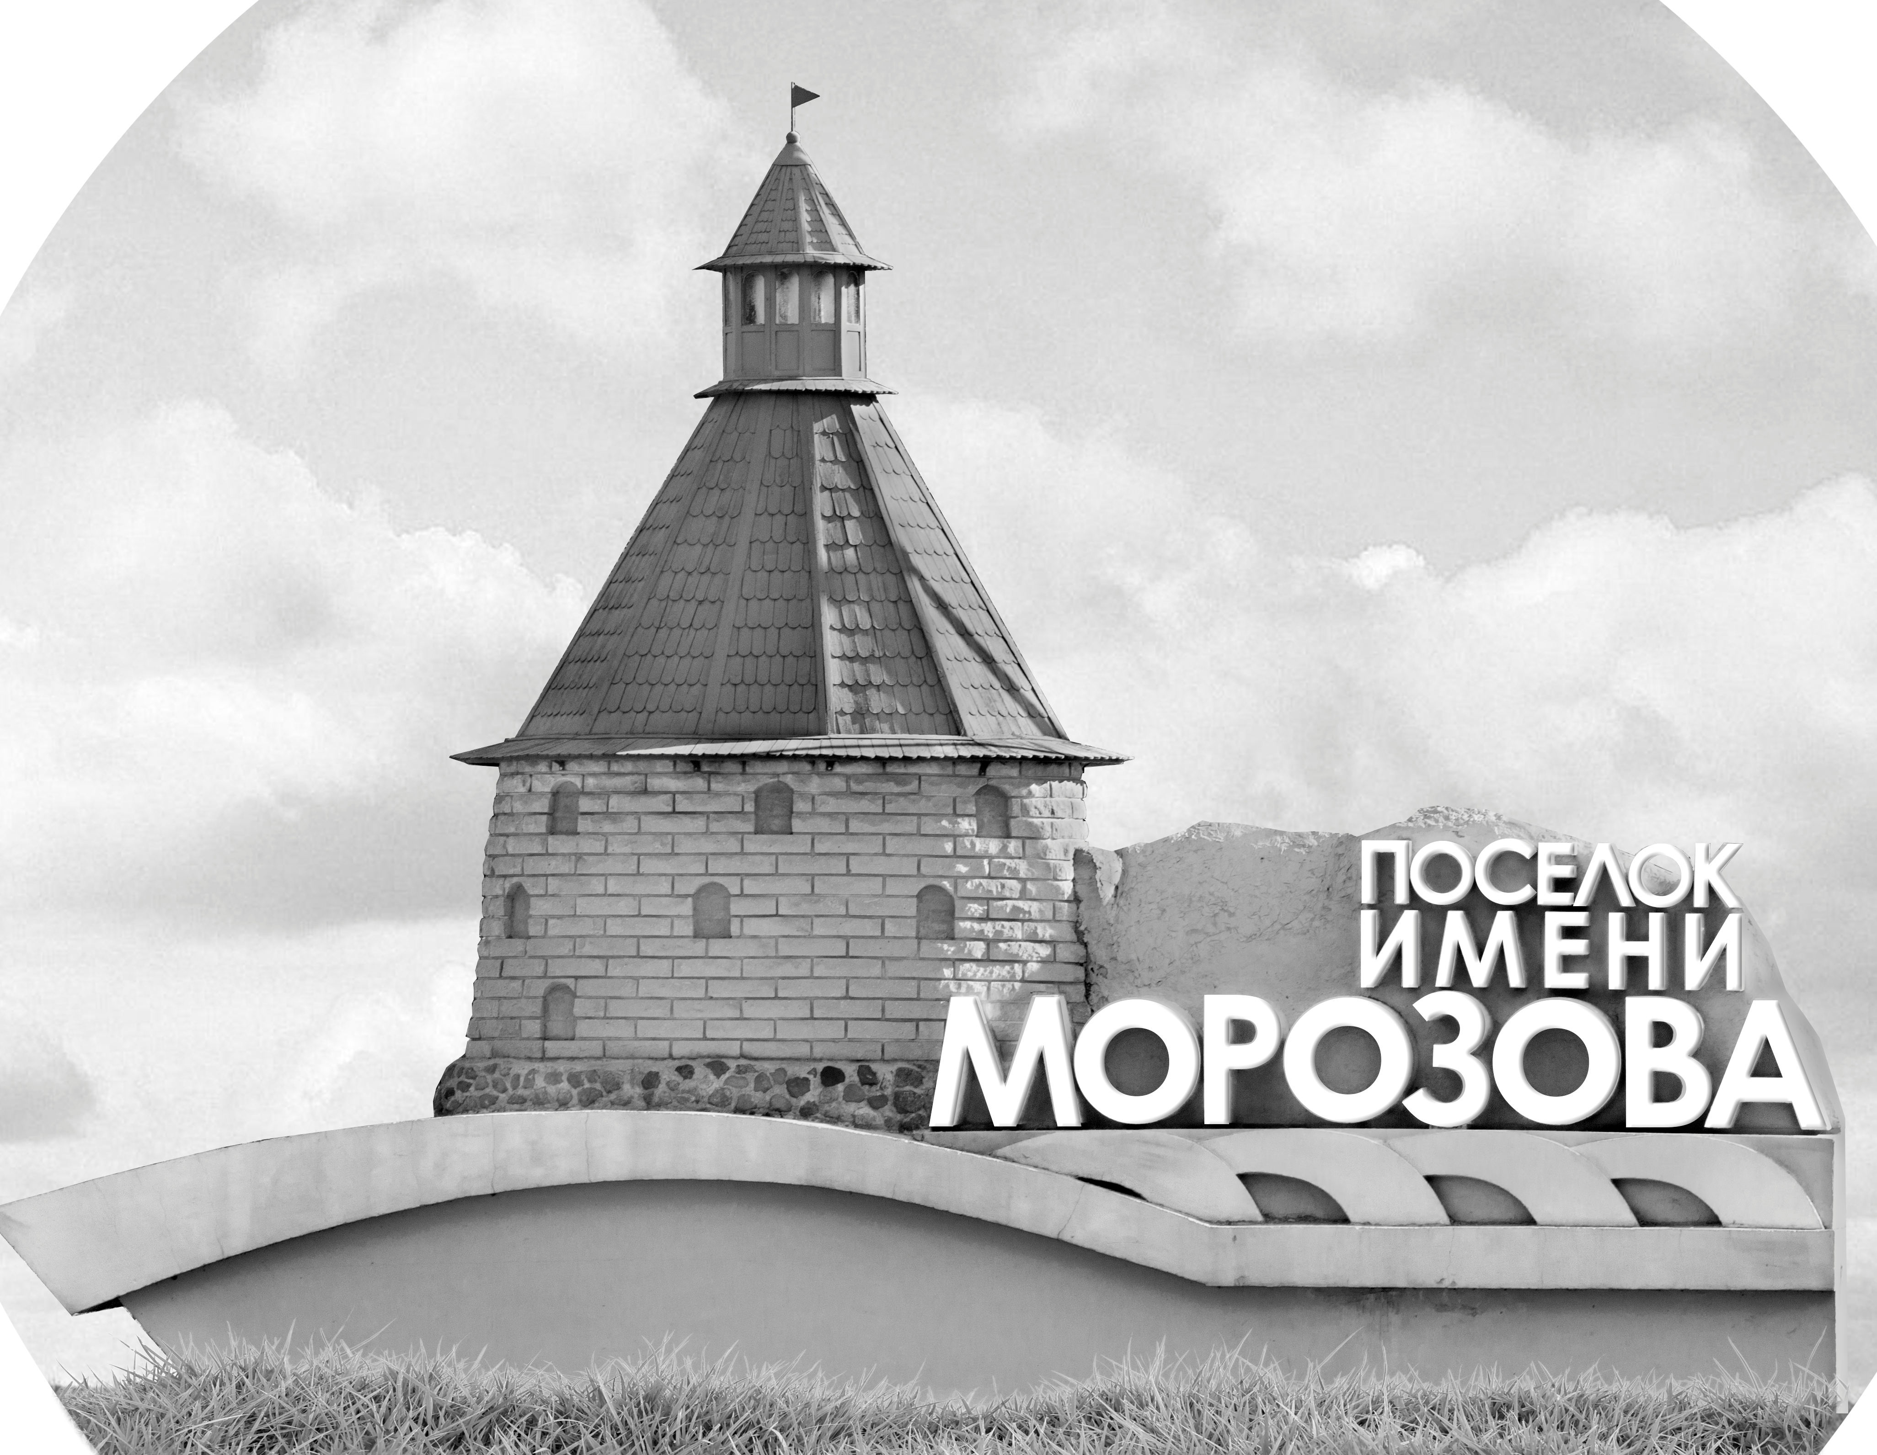 | ОФИЦИАЛЬНЫЙ ПРОТОКОЛ МАТЧА | Год рождения/Дивизион
 |  | 2008
1
Соревнование | Кубок Ладоги |  |  | Дата | 3.5.2022 | Игра № | 7
Место проведения | Ленинградская область | Арена | Хорс | Время | 8-30 | Зрители

«A» «Юность» Нижний Новгород |  |  |  |  |  | Взятие ворот |  |  |  |  |  |  | Удаления
№ | Фамилия Имя |  | (К/А) | Поз. | Игр. | # | Время |  | Г | А 1 | А 2 | ИС | Время |  | № | Мин | Нарушение | Начало |  | Оконч.
70 | Бредис Артём * |  |  | В | Да | 1 | 12 | 52 | 99 |  |  |  | 23 | 23 | 21 | 2 | ПОДН | 23 | 23 | 25 | 23
83 | Хомутовский Илья |  |  | В | Да |  |  |  |  |  |  |  | 31 | 39 | 19 | 2 | ПОДН | 31 | 39 | 33 | 39
7 | Скориков Артём |  | А | Н | Да
8 | Харченко Александр |  |  | З | Да
11 | Антонов Роман |  |  | Н | Да
13 | Курисёв Кирилл |  |  | З | Да
18 | Сенчугов Иван |  |  | Н | Да
19 | Баукин Михаил |  |  | З | Да
21 | Зубов Артём |  |  | Н | Да
28 | Анисимов Никита |  |  | З | Да
33 | Тарбеев Олег |  |  | Н | Да
45 | Трушков Пётр |  |  | Н | Да
66 | Шалаев Матвей |  |  | З | Да
86 | Балаев Илья |  |  | Н | Да
87 | Парамонов Максим |  |  | З | Да
92 | Ратошнюк Захар |  |  | Н | Да
97 | Каргин Максим |  | А | Н | Да
99 | Шалаев Тимофей |  | К | З | Да
Главный тренер |  | Иванин Григорий |  |  |  | Тренер |  |  |  |  |  |  |  |  |  |  | подпись | ‌

«Б» «СКА-Петергоф» Санкт-Петербург, Петергоф |  |  |  |  |  | Взятие ворот |  |  |  |  |  |  | Удаления
№ | Фамилия Имя |  | (К/А) | Поз. | Игр. | # | Время |  | Г | А 1 | А 2 | ИС | Время |  | № | Мин | Нарушение |  | Начало |  | Оконч.
1 | Балакин Тимур |  |  | В | Да | 1 | 2 | 56 | 72 | 16 | 9 |  | 29 | 45 | 7 | 2 | ЗД-КЛ |  | 29 | 45 | 31 | 45
33 | Климачев Максим |  |  | В | Да | 2 | 11 | 18 | 20 |  |  |  | 42 | 46 | 10 | 2 | ГРУБ |  | 42 | 46 | 44 | 46
2 | Юркевич Давид |  |  | З | Да | 3 | 13 | 32 | 72 | 9
7 | Жолобов Назар |  |  | З | Да | 4 | 16 | 54 | 16 | 72
9 | Колзин Данил * |  |  | Н | Да | 5 | 20 | 06 | 9 | 72
10 | Давыдов Егор |  |  | З | Да | 6 | 20 | 55 | 32 | 87
13 | Сибиряков Ярослав |  |  | Н | Да | 7 | 22 | 07 | 32 | 21
16 | Шаракин Макар |  |  | Н | Да | 8 | 33 | 02 | 9 | 16 |  | +1
20 | Виличко Глеб |  |  | Н | Да
21 | Григорьев Кирилл |  |  | З | Да
22 | Агафонов Никита |  | А | З | Нет
31 | Феофанов Иван |  | А | Н | Нет
32 | Кокурин Александр |  |  | Н | Да
34 | Пьянов Арсений |  |  | Н | Да
51 | Толоконов Владимир |  |  | Н | Да
52 | Комбалов Илья |  |  | З | Нет
72 | Епифанов Денис |  |  | Н | Да
73 | Байков Иван |  |  | З | Да
74 | Гульковский Савелий |  |  | Н | Да
78 | Зулкарнаев Ильмир |  | К | Н | Нет
87 | Кашин Степан |  |  | Н | Да
Главный тренер |  | Шаракин Вадим |  |  |  | Тренер |  | Степин Иван |  |  |  |  |  |  |  |  | подпись | ‌

Послематчевые броски |  |  |  |  | Игра вратарей |  |  |  | По периодам |  | 1 | 2 | 3 | ОТ | ПБ | Общ. | Время игры
«А» | «Б» | Вр «А» | Вр «Б» | Счет | Время |  | «А» | «Б» | Взятие ворот | «А» | 1 | 0 | 0 |  |  | 1 | Начало | 8 | 35
 |  |  |  |  | 0 | 00 | 83 | 1 |  | «Б» | 3 | 4 | 1 |  |  | 8 | Окончание | 9 | 35
 |  |  |  |  | 22 | 07 | 70 | 1 | Штрафное время | «А» |  | 2 | 2 |  |  | 4 | Тайм-аут «А»
 |  |  |  |  | 23 | 01 | 70 | 33 |  | «Б» |  | 2 | 2 |  |  | 4 | Тайм-аут «Б»
 |  |  |  |  | 43 | 39 | 70 |  | Броски по воротам | «А»
 |  |  |  |  | 45 | 00 | 70 |  |  | «Б» |  |  |  |  |  |  | ‌
 |  |  |  |  |  |  |  |  | Судьи при оштрафованных игроках | ‌ |  |  |  | Судья времени игры
 |  |  |  |  |  |  |  |  |  | ‌ |  |  |  | Секретарь
 |  |  |  |  |  |  |  |  | ‌Информатор | ‌ |  |  |  | подпись  ‌

Главный судья |  | Лучшие игроки матча | «Юность» | Бредис Артём № 70
Главный судья |  |  | «СКА-Петергоф» | Колзин Данил № 9
подписи |  | Инспектор | ‌ | Замечания на обороте | Да | Нет

